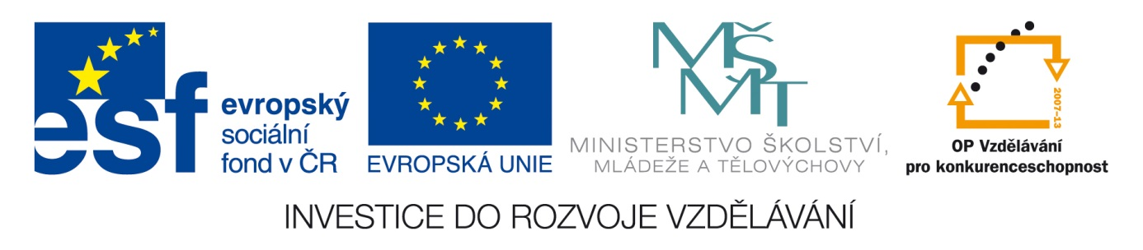Šablona: ČG2-II
Sada: 2 Člověk ve společnosti
Vzdělávací jazyk: Jazyk a jazyková výchova
Ročník: 7.
Učivo: Bydliště
Duma číslo: 4
Vypracovala: Mgr. Marketa Zikmundová

u | m | ě | s | t | o | b
d | o | m | e | k | l | e
v | e | s | n | i | c | e
p | a | n | e | l | á | k
Prohlédni si tabulku. Najdi ukrytá 4 slova. Barevně je označ. A napiš je.

Bydliště, každý si představí to místo, kde žije s rodiči.
Bydliště je město nebo vesnice, kde žijeme.
Uprav věty.
Já bydlím ve městě či na vesnici.
Naše město- vesnice se jmenuje...................
Město- vesnice- má …………….počet obyvatel.
Kolem mého bydliště jsou-hory, řeka, paneláky, lesy, pole, rybník, domky….
Blízko mého bydliště je hora a rozhledna ………
Blízko mého bydliště je přehrada………
Blízko mého bydliště je zámek……

Některá města mají svůj znak.
Najdi znak- Prachatice, Vimperk, Volary, Husinec, Vlachovo Březí, Lhenice.
Vyhledej kolik mají obyvatel.
Jaká stavba je u nás podle tebe nejvíce důležitá ?
Pokus se vybrat 7 a seřadit je od čísla 1-7.
Škola, továrna, knihovna, supermarket, banka, nemocnice, kostel, stadion,
Muzeum, obchodní dům, cukrárna, hospoda, radnice, divadlo, kino, park..
1……………..……………….2…………………………3………………………4………………………………5…………………………6……………………..

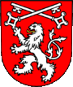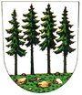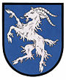

Obrázky: http://cs.wikipedia.org/wiki/Lhenice

